<https://blog.naver.com/wkdtndgns/221279765388> 블로그 주소

이번 시간에는 서블릿 라이프 싸이클에 대해서 알아봤습니다.   
  
init(), serviece() , destroy() 를 사용하여 확인해봤습니다. 

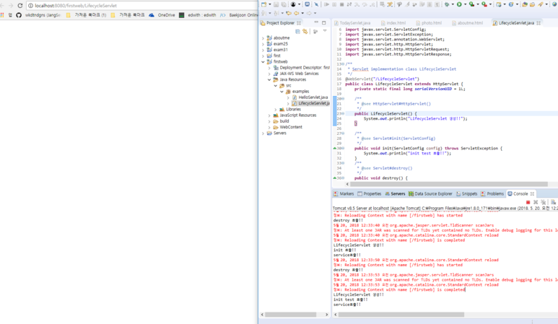

웹페이지가 실행되면 Servlet이 있는지 확인하고 없으면 생성합니다.   
그리고 init을 호출하고 마지막으로 service를 호출해줍니다.   
  
그러면 코드를 수정하면 어떻게 될까요?   
  
코드 수정시 destory가 호출되고 다시 서블릿을 생성하고 init과 service를 호출합니다.   
  
코드를 수정하지않고 새로고침만 누르면 service만 호출이 됩니다. 

**실습으로 위같이 name을 입력할 수 있는 페이지를 구현했습니다.**  
**저기 위 input태그에 이름을 적어서 넣고 submit버튼을 누르게 되면**  
**post로 이동하게 됩니다.**  
  
**get방식 post방식이라고 하는데요**  
  
**그리고  response.getWriter를 통해 받아서 out에 저장하고**  
**받은 파라미터 name을 요청하게됩니다. 그래서 String name에 저장해**

[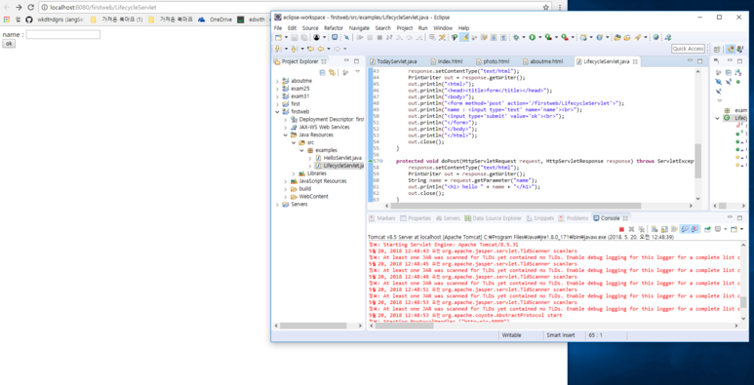](https://blog.naver.com/PostView.nhn?blogId=wkdtndgns&logNo=221279765388&categoryNo=8&parentCategoryNo=0&viewDate=&currentPage=3&postListTopCurrentPage=1&from=postList&userTopListOpen=true&userTopListCount=5&userTopListManageOpen=false&userTopListCurrentPage=3)

[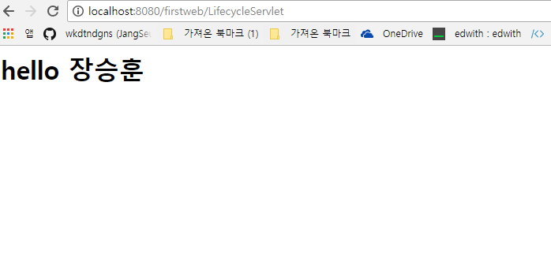](https://blog.naver.com/PostView.nhn?blogId=wkdtndgns&logNo=221279765388&categoryNo=8&parentCategoryNo=0&viewDate=&currentPage=3&postListTopCurrentPage=1&from=postList&userTopListOpen=true&userTopListCount=5&userTopListManageOpen=false&userTopListCurrentPage=3)

위같이 보이게됩니다. 한글이 안보인다면 UTF-8설정을 확인해보시기 바랍니다.   
소스코드 찍었을떄 UTF-8처럼 나와야 정상작동 합니다.   
  
**form 태그 내부의 버튼이 클릭된 경우에만 POST 방식 요청이고,**  
**그 외의 경우는 전부 GET 방식 요청입니다.**